3 mai 2019
RAPORT ZILNIC

Calificativ:  NEUTRU | Reactorul 2 de la Cernavodă a fost oprit | B1TV-23:28  1min 45s  Digi24-23:43  0min 34s
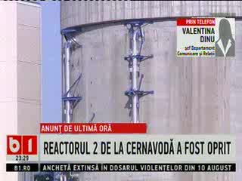 | Reactorul 2 de la Cernavodă a fost oprit pentru 32 de zile pentru lucrări de mentenanţă deoarece neregulile din sistemul de funcţionare riscă să producă probleme tot mai mari. Reactorul 2 de la Cernavodă a fost oprit anul trecut de 3 ori pentru reperaţii. Reprezentanţii Nuclearelectrica dau asigurări că lucrările nu vor avea impact asupra mediului înconjurător sau al populaţiei şi că aceste opriri planificate sunt necesare pentru o bună funcţionare.

